（一）用人单位操作流程
1、用人单位报名
方法一：扫描下方二维码直接报名

方法二：进入云南招聘网官网点击招聘会页面可直接报名，也可复制下方链接打开浏览器进入报名界面。
http://yx.ynzp.com/activity/OnlineJobFairs/index.aspx?id=883
方法三：通过微信参加
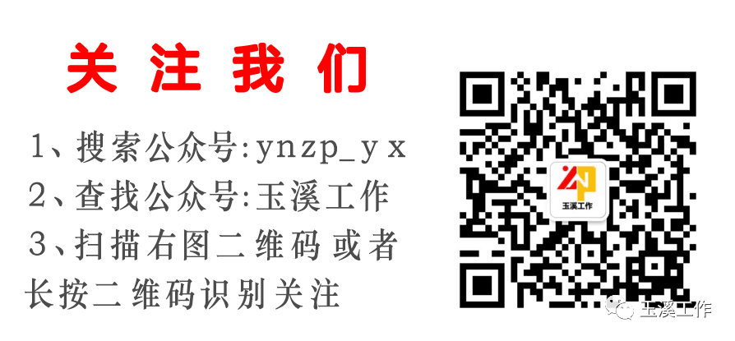
关注微信公众号名称：玉溪工作
微信号：ynzp_yx
关注后点击：更多内容——招聘会——点击选择本次招聘会
2、登记招聘
用人单位可直接点击“登记招聘”进入报名。
3、企业注册登录
用人单位已有账号的，可点击右上角“登录”输入账号密码直接登录即可。还未注册的企业需要先注册企业账号，上传营业执照进行企业实名认证审核，审核通过后发布职位，等职位正常对外展示之后即可报名参与线上招聘会。
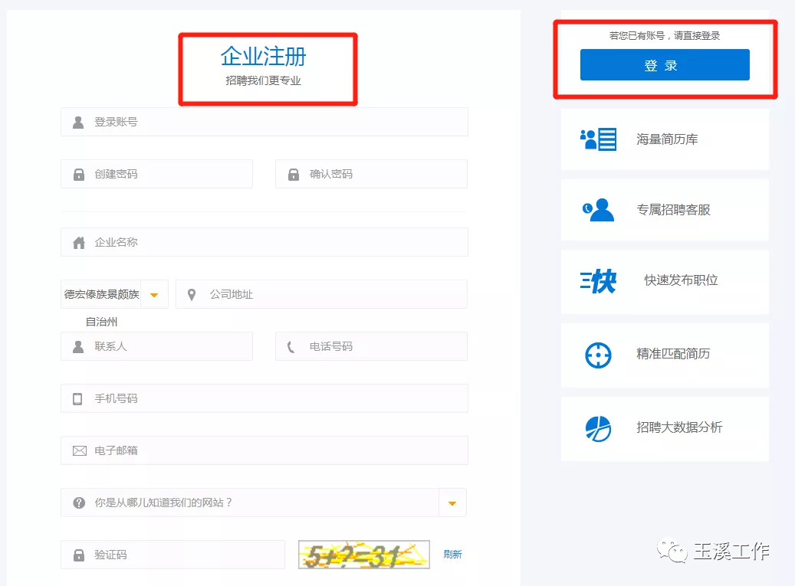
4、勾选需展示职位
用人单位登录之后，按照提示勾选需要在招聘会展示的的职位，然后点击“提交报名”。
5、等待审核
用人单位勾选职位之后，提交报名跳转至等待审核界面，审核之后职位即可对外展示。
如需帮助，请致电云南招聘网客服热线0871-65700007咨询。

